Instrukcja dotycząca rozliczenia wniosku w Konkursie „Cyfrowa Gmina”

- Utworzenie wniosku rozliczającego:
Aby złożyć wniosek rozliczający należy zalogować się do Generatora Wniosków Grantowych (GWG), przejść do zakładki “Wnioski”, otworzyć wniosek klikając przycisk “Podgląd wniosku”, a następnie nacisnąć przycisk „Złóż wniosek rozliczający” znajdujący się w prawym górnym rogu otwartego wniosku.
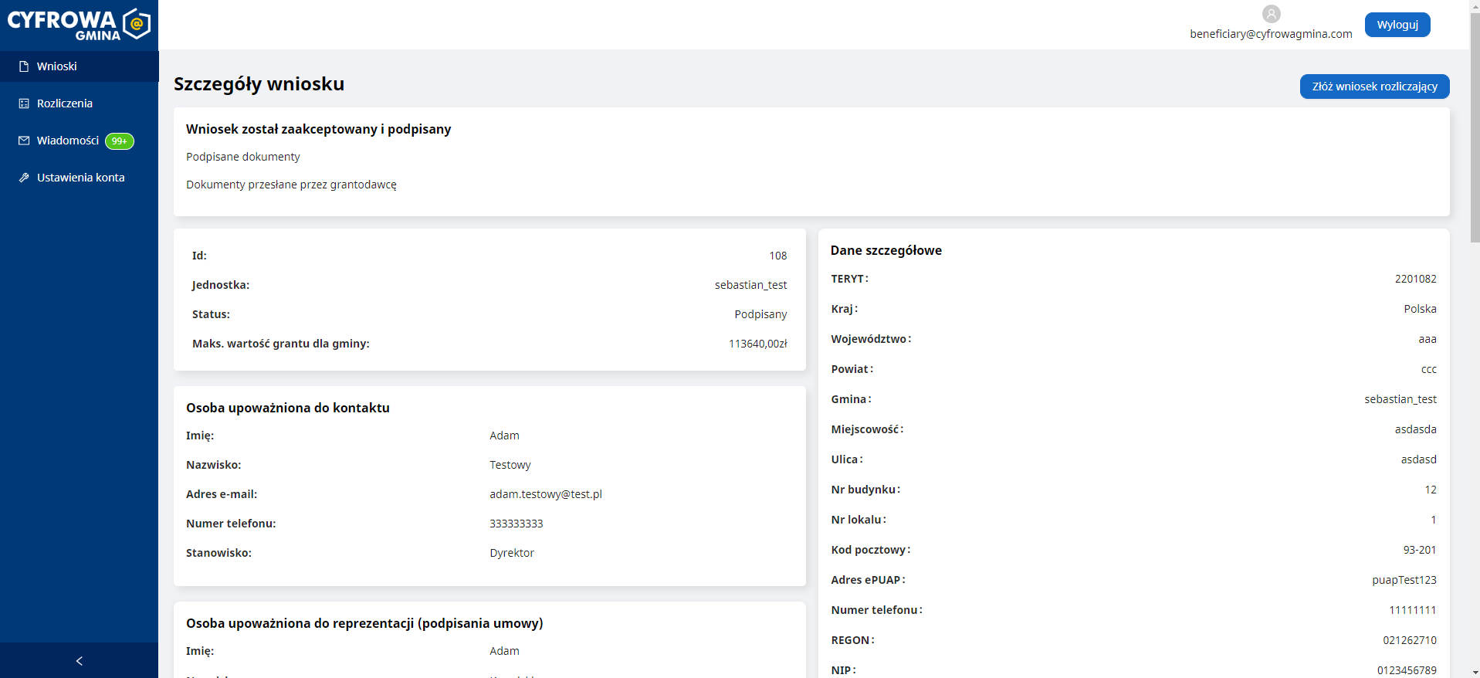
- Edycja wniosku rozliczającego:
  - Dane szczegółowe zostaną automatycznie uzupełnione zgodnie z tymi, które zostały uzupełnione na etapie aplikowania,
  - Należy uzupełnić dane osoby upoważnionej do kontaktu (na wskazany adres e-mail, przychodzić będą powiadomienia dotyczące nowej wiadomości w Generatorze, dlatego prosimy o wpisanie osoby, która będzie mogła aktywnie pośredniczyć przy składaniu wniosku rozliczającego),
  - Należy uzupełnić dane osoby upoważnionej do reprezentacji (podpisania wniosku rozliczającego) tj. odpowiednio włodarz oraz skarbnik gminy. Dodatkowo należy załączyć uchwały potwierdzające umocowanie do reprezentacji na dzień złożenia wniosku rozliczającego, dokumenty te muszą być podpisane podpisami kwalifikowalnymi przez obydwie osoby, na każdym z dokumentów.
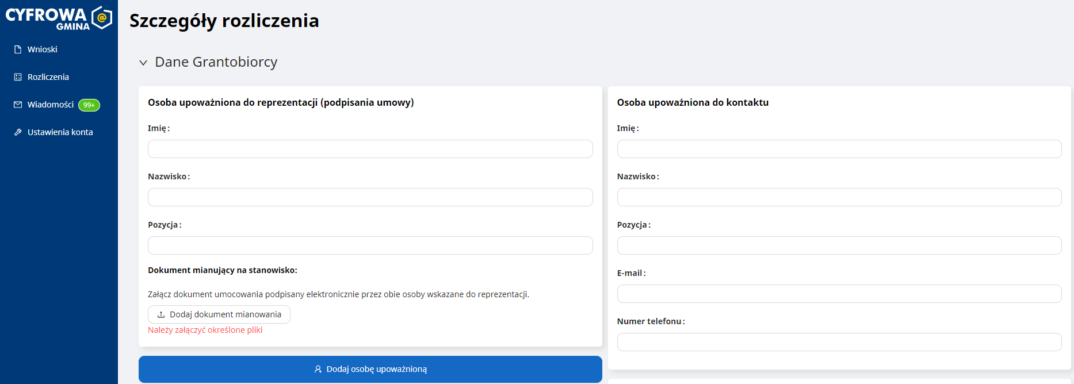
- Sprawdzenie poprawności numeru konta bankowego:
W kolejnym kroku należy sprawdzić poprawność numeru konta bankowego. W przypadku zmiany numeru konta bankowego, prosimy o niezwłoczne wysłanie w GWG wiadomości z prośbą o aneksowanie umowy. Zmiana numeru konta wymusza aneksowanie umowy o powierzenie grantu. W takim przypadku, dokonanie rozliczenia będzie możliwe dopiero po zawarciu aneksu do umowy.

- Opisanie przebiegu realizacji projektu:
Następnie należy krótko opisać przebieg rzeczowy realizacji projektu - prosimy opisać Państwa działania podjęte w ramach realizacji grantu.
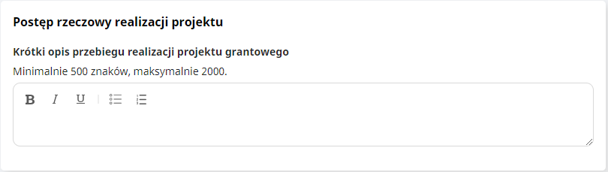

- Opisanie zmian dokonanych w projekcie:
Jeżeli dokonaliście Państwo zmian w zakresie realizacji projektu, należy zaznaczyć pole “TAK” przy pytaniu „Czy wprowadzono zmiany” i następnie opisać je. Zachęcamy do opisywania dokonanych zmian w punktach, tak aby były czytelne.
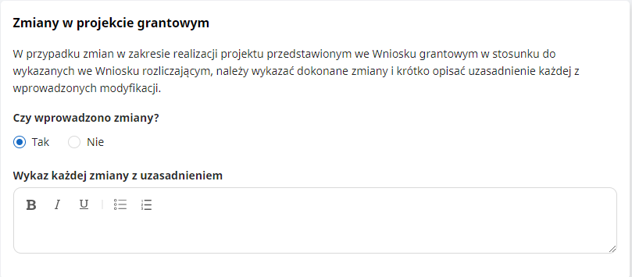
- Uzupełnienie postępu rzeczowo-finansowego:
Następnie należy uzupełnić dane dotyczące postępu rzeczowo-finansowy zrealizowanego projektu. Pierwszym krokiem jest wybór “Czy podatek VAT jest kwalifikowany dla całego projektu” - w zależności od tego, czy rozliczają Państwo grant w kwocie brutto czy netto.
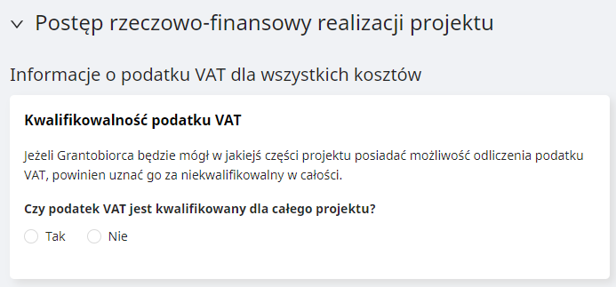
Następnie należy uzupełnić dane dotyczące zakupów w 4 obszarach, adekwatnie do ponoszonych kosztów. Każdą pozycję należy uzupełnić następującymi danymi z faktury:
- Koszt całkowity brutto
- Koszt całkowity netto
- Koszt jednostkowy brutto (zaokrąglony do 2 miejsc po przecinku)
- Koszt jednostkowy netto (zaokrąglony do 2 miejsc po przecinku)
- Liczba zakupionego sprzętu/usługi
Po wpisaniu wszystkich kwot oraz ilości, należy dołączyć wymagane dokumenty:
  - dokumenty finansowe potwierdzające poniesienie wydatków (faktury lub równoważne dowody księgowe wraz z opisem oraz potwierdzeniem dowodu zapłaty - w formie jednego pliku PDF),
  - protokoły odbioru sprzętu/usługi od dostawców wraz ze specyfikacją sprzętu i numerami seryjnymi.
  - w przypadku przekazania sprzętu jednostkom podległym należy wskazać wspomnianą jednostkę oraz dołączyć protokół przekazania sprzętu tej jednostce. Jeżeli zakupiony sprzęt/oprogramowanie jest kupiony dla jednostki składającej wniosek o grant, pole należy pozostawić puste.
  - W przypadku zawarcia ubezpieczenia należy załączyć skan polisy ubezpieczeniowej. Przypominamy, że ubezpieczenie nie jest kosztem obowiązkowym, a jeśli zostało zakupione ze środków własnych nie należy załączać dokumentu polisy.
Prosimy o skanowanie oryginałów dokumentów w formacie PDF (w kolorze) i zamieszczenie na opisach faktur i protokołach odbioru logotypów zgodnie z dokumentem "Podręcznik wnioskodawcy i beneficjenta programów polityki spójności 2014-2020 w zakresie informacji i promocji - Aktualizacja z 8 czerwca 2021 r.

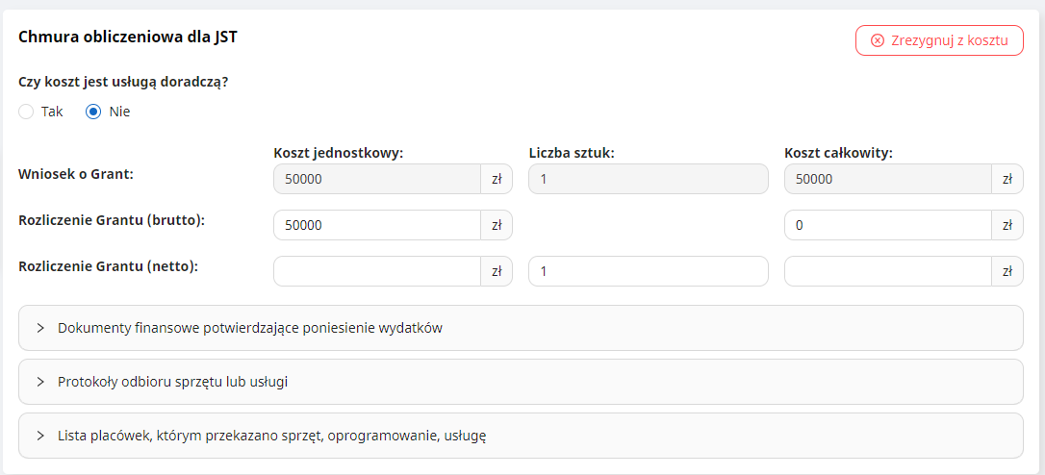

W przypadku wystąpienia innych kosztów niż założone we wniosku o grant, należy kliknąć niebieski przycisk “Dodaj koszt”, nazwać go i uzupełnić dane jak powyżej. Dodatkowy koszt należy dodać w jednym z 4 obszarów (zgodnie z § 3 ust 2 Regulaminu konkursu), którego dotyczy. Prosimy o prawidłowe przypisywanie wydatków do wskazanych obszarów.

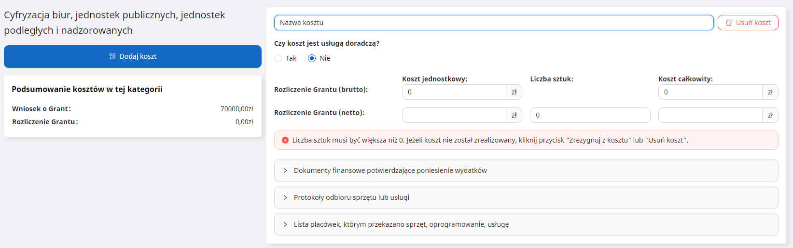

W przypadku rezygnacji z kosztu, który był wnioskowany na etapie składania wniosku o grant należy kliknąć czerwony przycisk “Zrezygnuj z kosztu” znajdujący się w prawym górnym rogu kosztu.
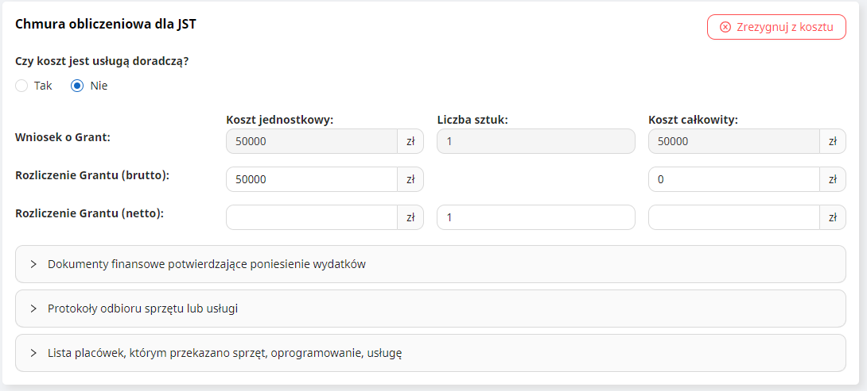

W przypadku kosztu “Diagnoza cyberbezpieczeństwa” należy wskazać jego wysokość lub zaznaczyć oświadczenie o przeprowadzeniu diagnozy zasobami własnymi. Dodatkowo w celu potwierdzenia wykonania diagnozy należy dołączyć Urzędowe Potwierdzenie Odbioru (UPO) przesłania diagnozy do NASK.
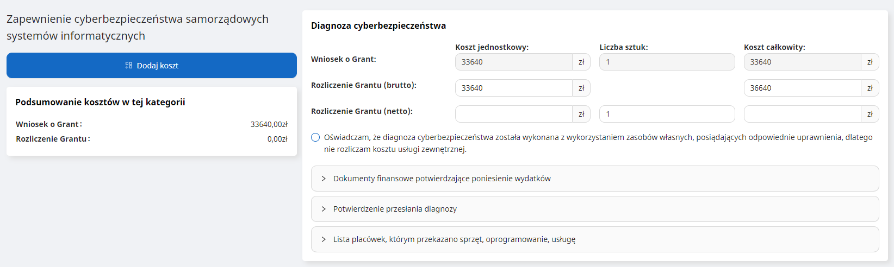

Grantobiorca jest zobowiązany do zamieszczenia dokumentacji z postępowania o udzielenie zamówienia. Klikając w niebieski przycisk “Dodaj postępowanie” zostaje utworzone nowe postępowanie, któremu należy nadać nazwę, wybrać podstawę prawną, na podstawie której zostało ono przeprowadzone, a następnie powiązać rozliczane powyżej koszty z postępowaniem oraz dołączyć załączniki zgodnie z listą rozwijaną. Należy przypisać wszystkie rozliczane koszty do postępowań.

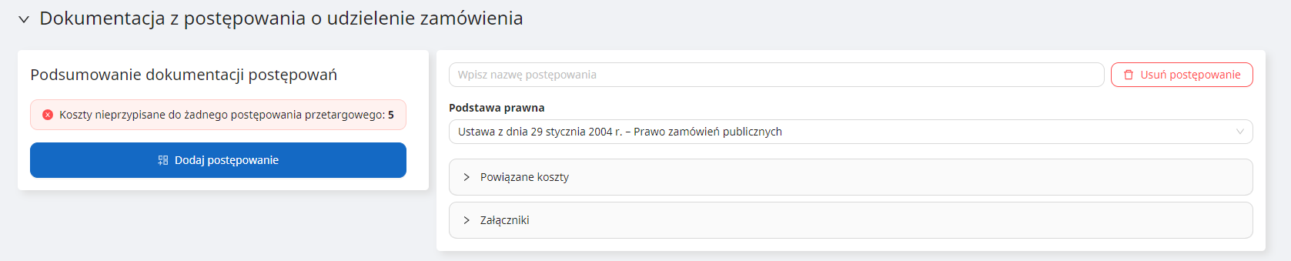

- Oświadczenie o kwalifikowalności podatku VAT (załącznik 9 do Regulaminu konkursu)
W kolejnym kroku należy wypełnić “Oświadczenie o kwalifikowalności podatku VAT”, który dotyczy jedynie Grantobiorców, którzy uznają podatek VAT za kwalifikowalny - rozliczają grant w kwocie brutto). Za pomocą dostępnej listy rozwijanej należy wskazać, czy Gmina jest/nie jest podatnikiem VAT oraz wypełnić wyświetlone oświadczenie zgodnie z sytuacją prawną. Oświadczenia posiadają także pole na dodatkowe informacje, ujęte jako „Inne”. W tym miejscu Grantobiorca powinien zawrzeć wszelkie informacje doprecyzowujące jego sytuację.

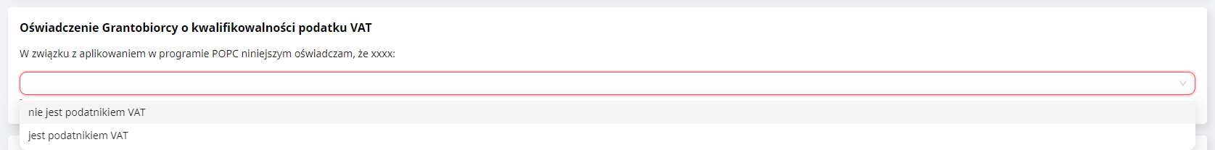

- Oświadczenie w przypadku wyboru, że Gmina nie jest podatnikiem VAT:
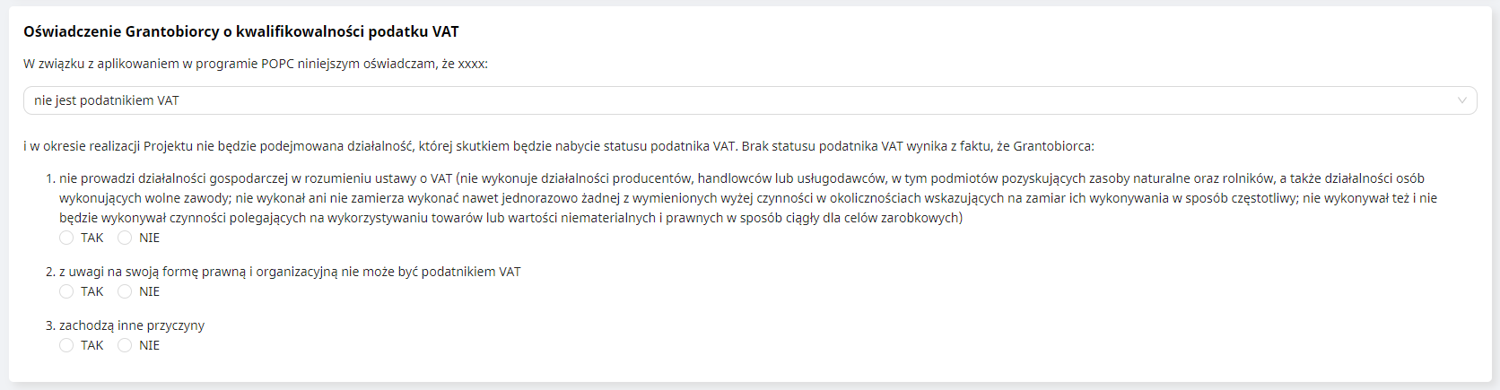
- Oświadczenie w przypadku wyboru, że Gmina jest podatnikiem VAT:
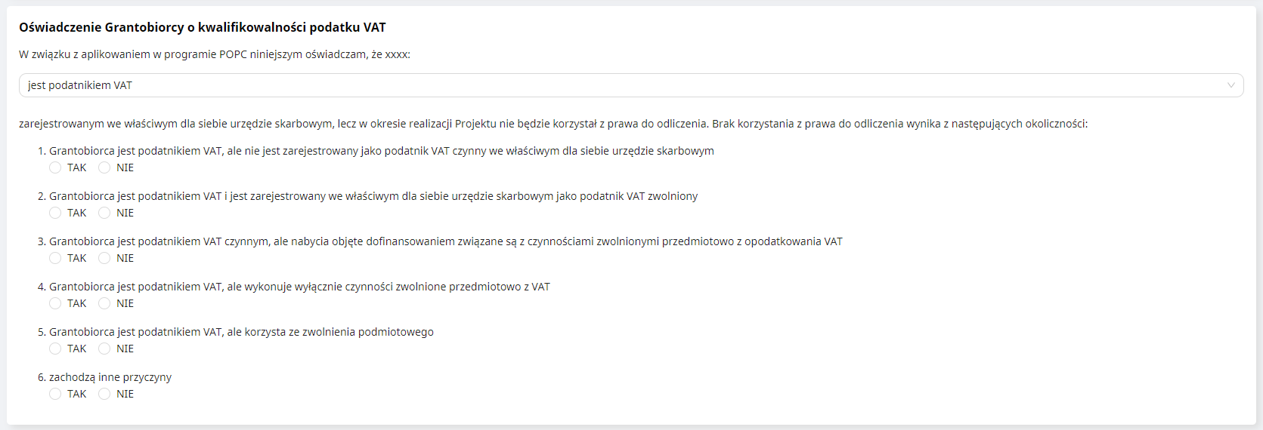
- Oświadczenia Grantobiorcy:
W kolejnym kroku należy potwierdzić stosowne oświadczenia poprzez zaznaczenie odpowiednich pól. Należy również wskazać, gdzie przechowywana jest dokumentacja związana z projektem, poprzez wpisanie miejsca przechowywania w polu tekstowym. 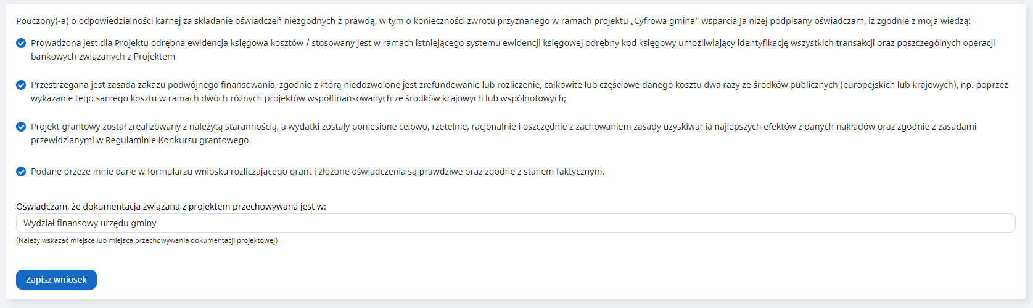

- Podsumowanie rozliczenia:
W podsumowaniu rozliczenia pojawią się pola: wysokość przyznanego grantu, rozliczonego grantu oraz kwota do zwrotu. W polu “Kwota zwrócona na dzień złożenia rozliczenia” należy wpisać kwotę, która została zwrócona na konto Operatora Projektu, z którego wypłacono grant, do momentu złożenia wniosku rozliczającego.
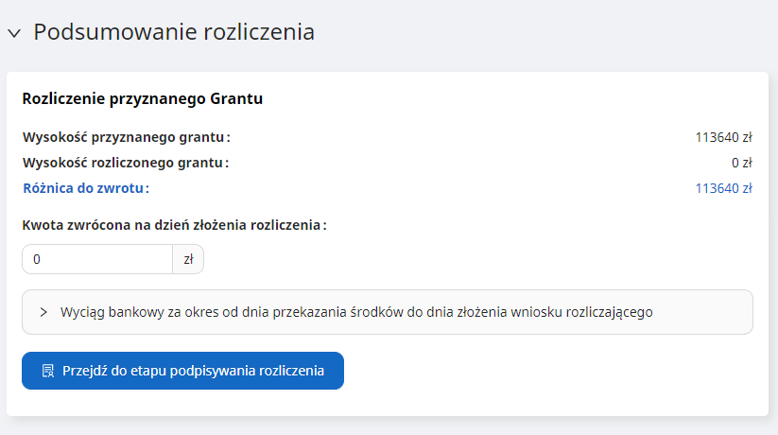

- Pole “kwota grantu podlegająca zwrotowi”:

- W przypadku, kiedy kwota podlegająca zwrotowi została przez Państwa całkowicie zwrócona przed złożeniem wniosku rozliczającego, należy wpisać tę kwotę w polu „W tym kwota zwrócona na dzień złożenia wniosku rozliczającego” oraz załączyć wyciągi bankowe za cały okres realizacji projektu grantowego. Niewykorzystaną kwotę dofinansowania należy zwrócić Operatorowi na rachunek bankowy z którego wypłacono grant. Wyciągi z rachunku bankowego należy załączyć w formie jednego pliku od dnia przekazania środków do dnia złożenia wniosku rozliczającego (musi być widoczna historia konta od dnia przekazania dofinansowania do dnia złożenia wniosku). Wyciąg musi być wydrukiem z systemu banku, należy go załączyć w formacie PDF.

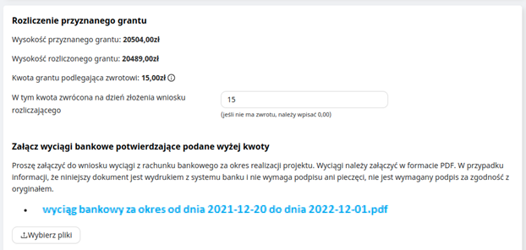

- w przypadku, kiedy kwota grantu podlegająca zwrotowi NIE została przez Państwa całkowicie zwrócona do dnia złożenia wniosku rozliczającego, należy najpóźniej w dniu składania wniosku rozliczającego zwrócić tę kwotę na konto Operatora oraz załączyć potwierdzenie dokonania przelewu. Za cały okres realizacji projektu grantowego należy załączyć wyciągi bankowe. Niewykorzystaną kwotę dofinansowania należy zwrócić Operatorowi na rachunek bankowy z którego wypłacono grant.
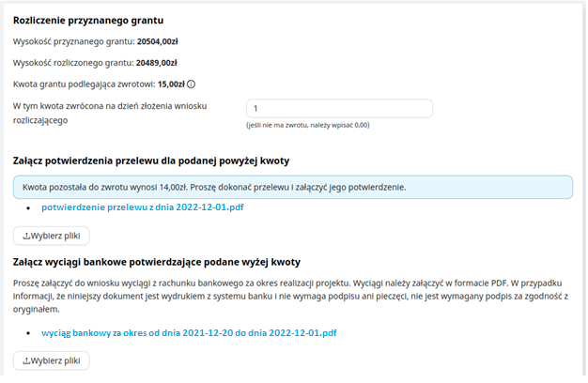
- kiedy kwota podlegająca zwrotowi wyniesie 0 zł, należy wpisać w polu „W tym kwota zwrócona na dzień złożenia wniosku rozliczającego” wartość 0 oraz załączyć wyciągi bankowe za cały okres realizacji projektu grantowego.

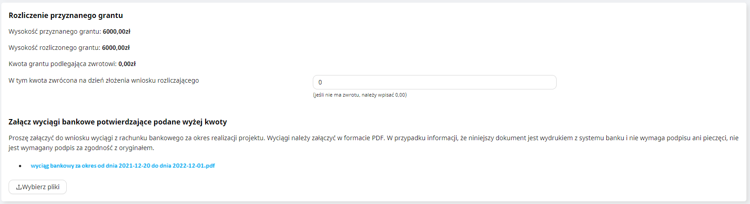

Na każdym etapie wypełniania wniosku rozliczającego jest on zapisywany automatycznie.

- Podpisywanie rozliczenia

Krok 1: Proszę kliknąć przycisk “Pobierz rozliczenie do podpisania”
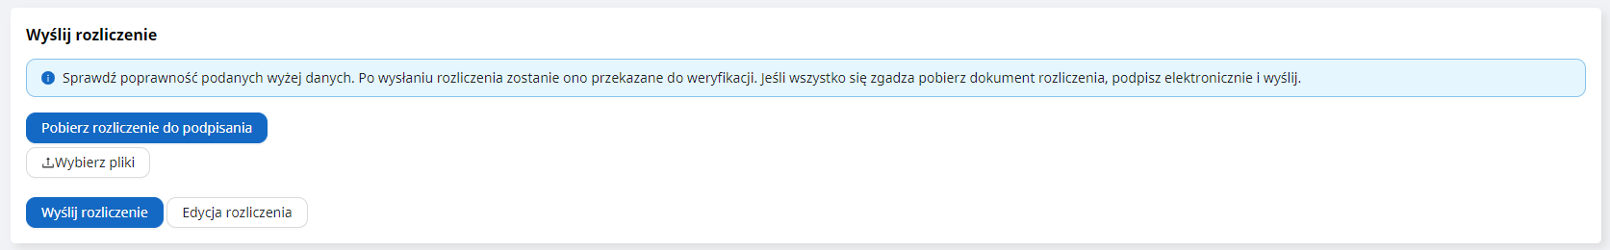

Krok 2: Proszę sprawdzić poprawność danych w pobranym dokumencie.

Krok 3: Prosimy podpisać wniosek rozliczający podpisem kwalifikowalnym (format PADES) przez dwie osoby tj. wójta/burmistrza/prezydenta i skarbnika.

Krok 4: Prosimy załączyć dokument (poprzez przycisk “Wybierz pliki”) 2niosek rozliczający (podpisany podpisem kwalifikowalnym przez obydwie osoby ).

- Wysłanie rozliczenia:

Aby wysłać kompletne i podpisane rozliczenie, należy kliknąć w przycisk “Wyślij rozliczenie”. Po wysłaniu nie będzie możliwa edycja wniosku rozliczającego i nastąpi jego ocena przez Weryfikatora.

Państwa wniosek rozliczający znajduje się w sekcji “Rozliczenia”, dostępnej w menu po lewej stronie ekranu.
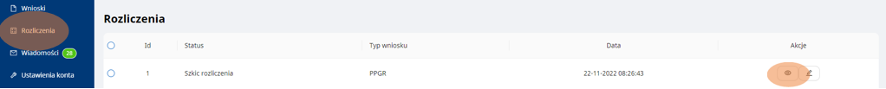

OPIS PROCEDURY ROZLICZENIA

Operator projektu przeprowadzi proces rozliczenia zgodnie z zapisami umowy o powierzenie grantu (§ 5. ust. 5.). Wnioskodawca zostanie poinformowany o wyniku weryfikacji wniosku rozliczającego poprzez wiadomość wysłaną w Generatorze Wniosków Grantowych.

W przypadku uwag Weryfikującego, Wnioskodawca będzie miał obowiązek poprawienia swojego wniosku rozliczającego w terminie 7 dni kalendarzowych. Komunikacja z weryfikatorem będzie możliwa jedynie poprzez odpowiedź na uwagę weryfikatora i ponowne przesłanie wniosku do weryfikacji. Prosimy o uważne czytanie uwag weryfikatora i terminową poprawę rozliczeń.

W przypadku braku przesłania dokumentów w terminie lub ponownej, negatywnej oceny Weryfikatora, Grantobiorca może zostać skierowany do kontroli.

W przypadku nałożenia korekty, lub w przypadku skierowania Grantobiorcy do kontroli pogłębionej, zostaniecie Państwo powiadomieni poprzez wiadomość wysłaną w Generatorze Wniosków Grantowych.

